Dotkněte se inovací CZ.1.07/1.3.00/51.0024

Příprava na hodinu s využitím tabletu

Jméno a příjmení autora: Simona Rotreklová
Škola: P06 - ZŠ Bučovice, Školní 711, okr. Vyškov

Předmět: Angličtina
Ročník: 3.
Téma: Opakování /předložky, fráze, slovíčka/

Obsah: Předložky a jejich vazby, otázky a odpovědi, tajenka
Cíl: Opakování učiva 3. ročníku
Forma: Pracovní list / interaktivní tabule, tablet/
Metoda: Práce jednotlivců, dvojic
Pomůcky: Interaktivní tabule, pracovní list
Zdroje: Obrázky použity z MS Office – www.office.microsoft.com

Organizace  a průběh | Čas | Obsah | Poznámky
Zahájení | 5 min | Úvod, náplň hodiny
Opakování, kontrola | 10 min | Upevňování předložek, psaní | Interaktivní tabule,  tablet
Motivace | 5 min | Věty
Nové učivo | 10 min | Slova - věty | Interaktivní tabule  tablet
Aplikace | 5 min | Tajenka | Soutěž
Závěr | 5 min | Upevnění učiva - domácí úkol | Pracovní list

Name:___________________________

1.Write prepositions:

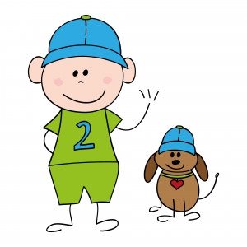

2.Draw:

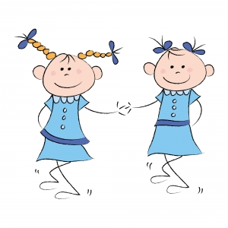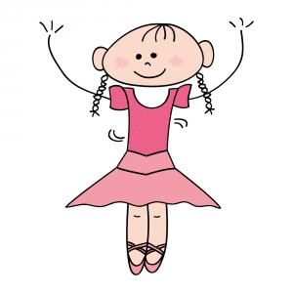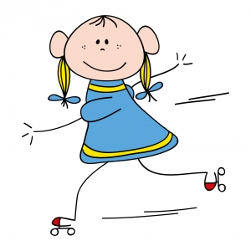

a yellow kite between the girls a green ball over the girl a red flower under the girl

3.Draw:
What | How
nine. | I
are | is
is. | Yes,
your | you?
am | What
it | name?
this? | is

Jak se máš? /green/

Mám devět let. /red/

Jak se jmenuješ? /blue/

Ano,to je. /pink/

Co to je? /black/

4.Write:

My____________is Tony.

I am_______,thank______.

How__________are you?

What is_______________?

This____________a radio.

No, it is______________.

5. 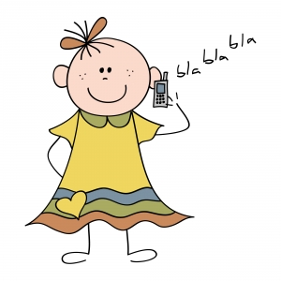 Susan, 12 let, mám se dobře

6.Crossword:

1.mobil, 2.brouk, 3.papírový drak, 4.počítač, 5.jak, 6.rádio, 7.drak, 8.papoušek
This is an________________________________________________________

.
.
.
.
.
.
.
.

